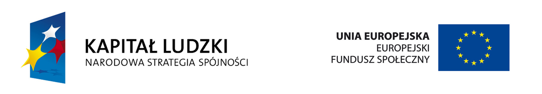
Plakat współfinansowany ze środków Unii Europejskiej w ramach Europejskiego Funduszu Społecznego

Projekt "Możemy więcej" współfinansowany
ze środków Unii Europejskiej
w ramach Europejskiego Funduszu Społecznego

Człowiek – najlepsza inwestycja

Dom Pomocy Społecznej w Dąbrowie realizuje projekt
„Możemy więcej”
Celem głównym projektu jest wzmocnienie potencjału kadr DPS
oraz przedstawicieli PCPR, MOPS, GOPS - powiatu brzezińskiego
przez wzrost kompetencji zawodowych, społecznych związanych z wykonywaną pracą.

Cel będzie realizowany poprzez następujące działania:

- "Bliżej siebie"- spotkanie integracyjne, podczas którego zaznaczony zostanie wkład i wartość pracy pracowników służb społecznych.

Blok szkoleniowy - Szkolenia będą prowadzone w 4 modułach tematycznych:

- Moduł I - Osoba niepełnosprawna pełnoprawnym człowiekiem.

- Moduł II – Jak słuchać i rozumieć klienta pomocy społecznej.

- Moduł III – Efektywne wspomaganie (metody i formy) osoby chorej niepełnosprawnej w adaptacji społecznej i zawodowej; najczęściej występujące problemy wspomagania aktywności społecznej i zawodowej.

moduły II i III zakładają wyjazd grupy docelowej do Ośrodka Szkoleniowego. Połączony zostanie pobyt w malowniczym miejscu, z pożytecznym treningiem intelektualnym, motywacyjnym i integracyjnym. Pozwoli to na oderwanie się od spraw bieżących i bardziej skupi uczestników na "tu i teraz" oraz na treści szkolenia, co poprawi jego efektywność.

- Moduł IV-Praca z trudnym klientem, przeciwdziałanie wypaleniu zawodowemu i stresowi w pracy pracownika pierwszego kontaktu w instytucjach pomocy społecznej.

Szczegółowe informacje można uzyskać w biurze projektu:
Biuro projektu
DOM POMOCY SPOŁECZNEJ
w DĄBROWIE
95-047 Jeżów, Dąbrowa 1
Tel/fax 046 875 63 91
e-mail dpsdabrowa@poczta.fm
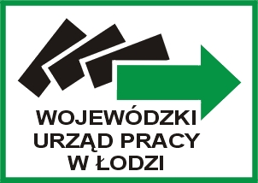
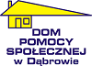
Instytucja Pośrednicząca 2 stopnia

Realizator projektu

